合格会のスゴさを体験「三角形の合同」 なまえ
★合格力ポイント★
正三角形があったら「2辺とその間の角」・共通角をたすかひくか！
ここが大切！
共通角

例題 右の図のように，正三角形ABCの内側に点Dをとり，△DBCの外側にBD，DCを1辺とする正三角形BDE，DCFをつくり，点Aと点E，Fをそれぞれ結ぶとき，△AEBと△CDBが合同になることを次のように証明した。 ア ～ ウ にあてはまる辺や角やことばを入れなさい。
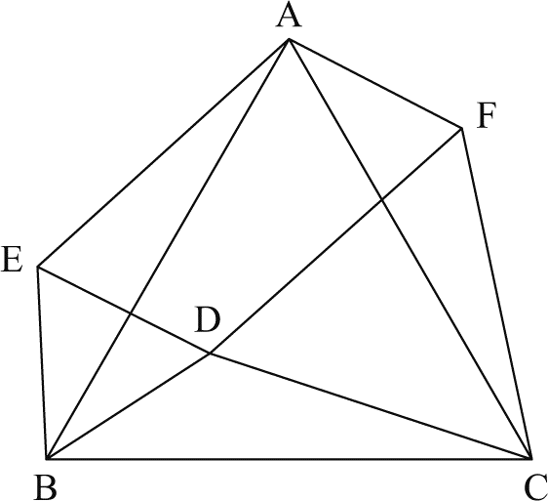
〔証明〕
△AEBと△CDBについて
仮定より，AB＝ ア …①
BE＝BD …②，∠EBD＝∠ABC …③
また，∠EBA＝∠EBD－ イ …④
∠DBC＝∠ABC－ イ …⑤
③，④，⑤より，∠EBA＝∠DBC …⑥
①，②，⑥から， ウ がそれぞれ等しいので
△AEB≡△CDB

ア | CB | イ | ∠ABD
ウ | 2組の辺とその間の角

合格力up 次の各問いに答えなさい。
(1) 下の図のように，2つの正三角形ABC，CDEがある。頂点A，Dを結んで△ACDをつくり，頂点B，Eを結んで△BCEをつくる。このとき，△ACD≡△BCEであることを証明しなさい。
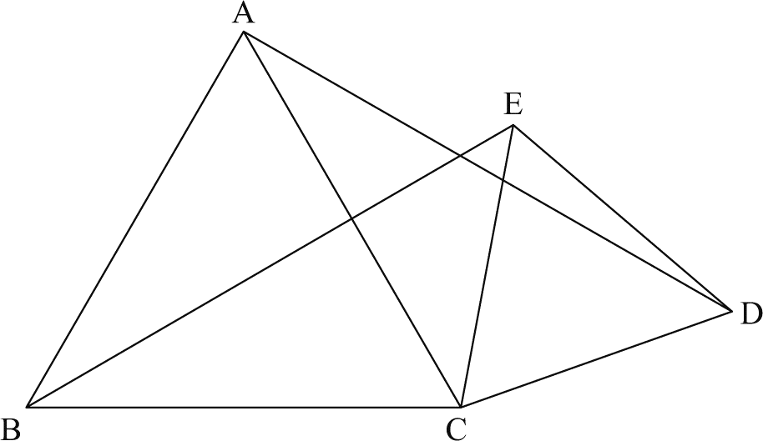
△ACDと△BCEにおいて，
△ABC，△CDEは正三角形だから，
AC＝BC ①
CD＝CE ②
また，∠ACB＝60°，∠DCE＝60°より
∠ACD＝∠DCE＋∠ACE＝60°＋∠ACE ③
∠BCE＝∠ACB＋∠ACE＝60°＋∠ACE ④
③，④より，∠ACD＝∠BCE ⑤
よって，①，②，⑤より，2組の辺とその間の角の大きさがそれぞれ等しいから，△ACD≡△BCE

(2) 右の図のように，△ABCがあり，∠BACは鋭角で，AB＜ACである。△ABCと同じ平面上に2点D，Eを，△ADBと△ACEがともに正三角形となるようにとる。また，2点C，Dを通る直線と，2点B，Eを通る直線との交点をFとする。このとき，△ABE≡△ADCを証明せよ。ただし，点Dは直線ABに対して点Cと同じ側にないものとし，点Eは直線ACに対して点Bと同じ側にないものとする。
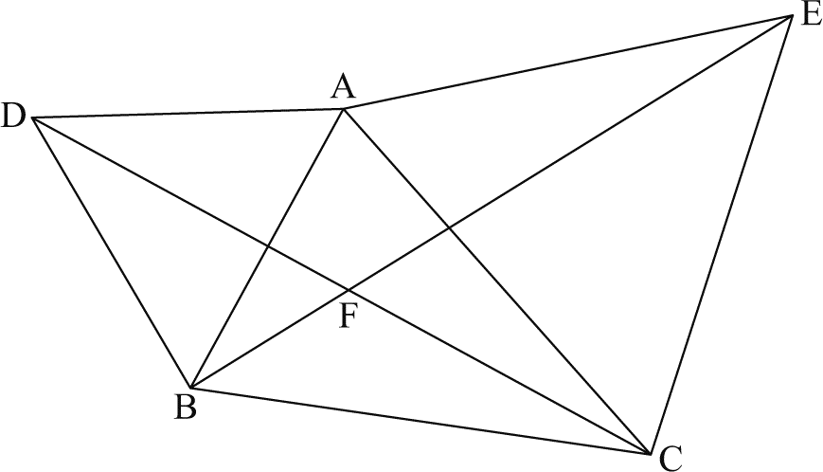
△ABEと△ADCで，
△ADBは正三角形なので， AB＝AD ……①
△ACEは正三角形なので， AE＝AC ……②
また，正三角形の内角はすべて60°だから，
∠BAE＝∠BAC＋60°，∠DAC＝∠BAC＋60°
よって， ∠BAE＝∠DAC ……③
①，②，③から，2組の辺とその間の角が，それぞれ等しいので，
△ABE≡△ADC

